M E G H Í V Ó

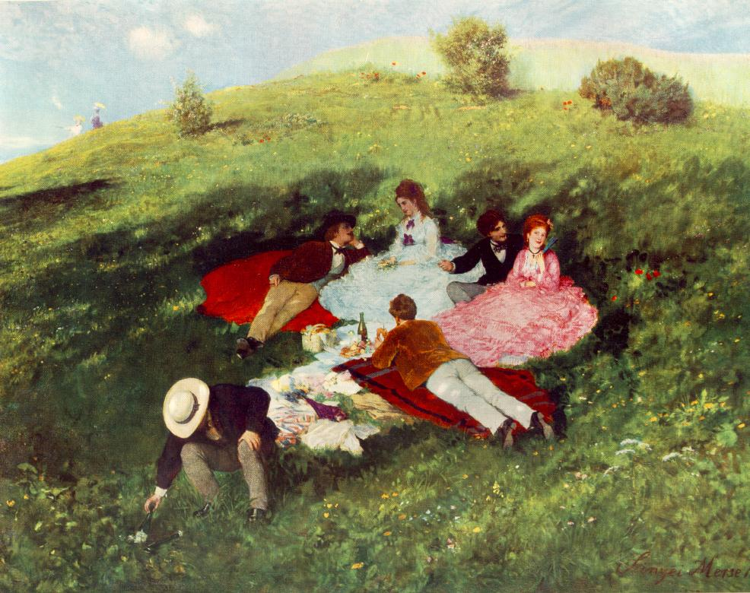

„ Az élet szép és csodás, dolgai közt időzők
sosem unják meg az életet“.

( Rachel Canon )

A Rozsnyói Csemadok Területi Választmánya
és a Rozsnyói MKP helyi szervezete

szeretettel meghívja Önt és kedves családját
2008. május 3-án ( szombat ) megtartandó

M Á J U S I M A J Á L I S R A,
amelyen sor kerül
az MKP 10. évfordulójának
megünneplésére is.

A „Majális” Rozsnyón, a Csemadok kertben /Nagycsucsomi utca 17/
lesz megtartva.
Az ünnepi megnyitó 13.00 órától

Belépő: 50,- Sk

A Csemadok és az MKP tagok részére a belépés ingyenes.

A „Majális” érdekessége a kalácssütő verseny, annak kiértékelése,
majd a kalácsok közös elfogyasztása.

A kultúrműsor keretében fellépnek:
Kalász Valéria, Szádalmás, Hagyományőrzők, Barka, Bokréta népdalkör, Szádalmás, Szavalók Rapp együttes, Melléte, Búzakalász népdalkör, Jablonca és a Búzavirág néptáncegyüttes

A nap fénypontja : Balázs Fecó koncertje

Értékes tombolák kisorsolása.

A talpalávalót a Hugyárband cigányzenekar szolgáltatja.

Minden magyar érzésű és szórakozni vágyó embert nagy szeretettel várunk

Társszervezők: Rozsnyó Város Önkormányzata, MKP járási elnöksége
és a Rozsnyói Csemadok Alapszervezete

Információk: Füzék Erzsébet 0915 788 258
Legnár Péter 0910 999 458

Felhívás

Kedves Csemadokosok, kedves MKP – sok, kedves barátaink!

Nevezzen be kalácssütő és gulyásfőző versenyünkbe,
a legszebb, legfinomabb kalács és a legjobb ízű gulyás címéért

Teendők: 1. keressen közösségében ügyes cukrászt, szakácsot, gazdasszonyt,
alkossanak max. 3 fős csapatot
2. süssenek meg otthon 2 féle kalácsot, mely legalább 1 kg lisztből
készül
3. 2008. május 3.-án hozzák el frissen sült kalácsukat a
rendezvényünkre

Benevezni 10.00 – 13.00 óra között lehetséges

Az értékelés szempontjai: a kalács íze, formája, a terítés módja és az összhatás.

Minden benevezett csapat díszoklevelet kap, ezen kívül a három legjobb, legszebb, legfinomabb kalácsot a következőképpen díjazzuk :
1. díj : 3 000,-Sk
2. díj : 2 000,-Sk
3. díj : 1 000,-Sk

A legjobb ízű gulyást főző csapatnak meglepetésben lesz része.

A kalácsaikat ismert személyiségek fogják kóstolgatni és zsűrizni.

A zsűrizés után a kalácsokat közösen fogyasztjuk el.

A versenyzőknek a belépés és a gulyás ingyenes.

Jelentkezésüket a következő telefonszámokon várjuk:
0915 788 258, 058/732 31 87, 0910 999 458.

A rendezők a frissítőről és a jó hangulatról gondoskodnak.

Szeretettel várjuk jelentkezésüket

